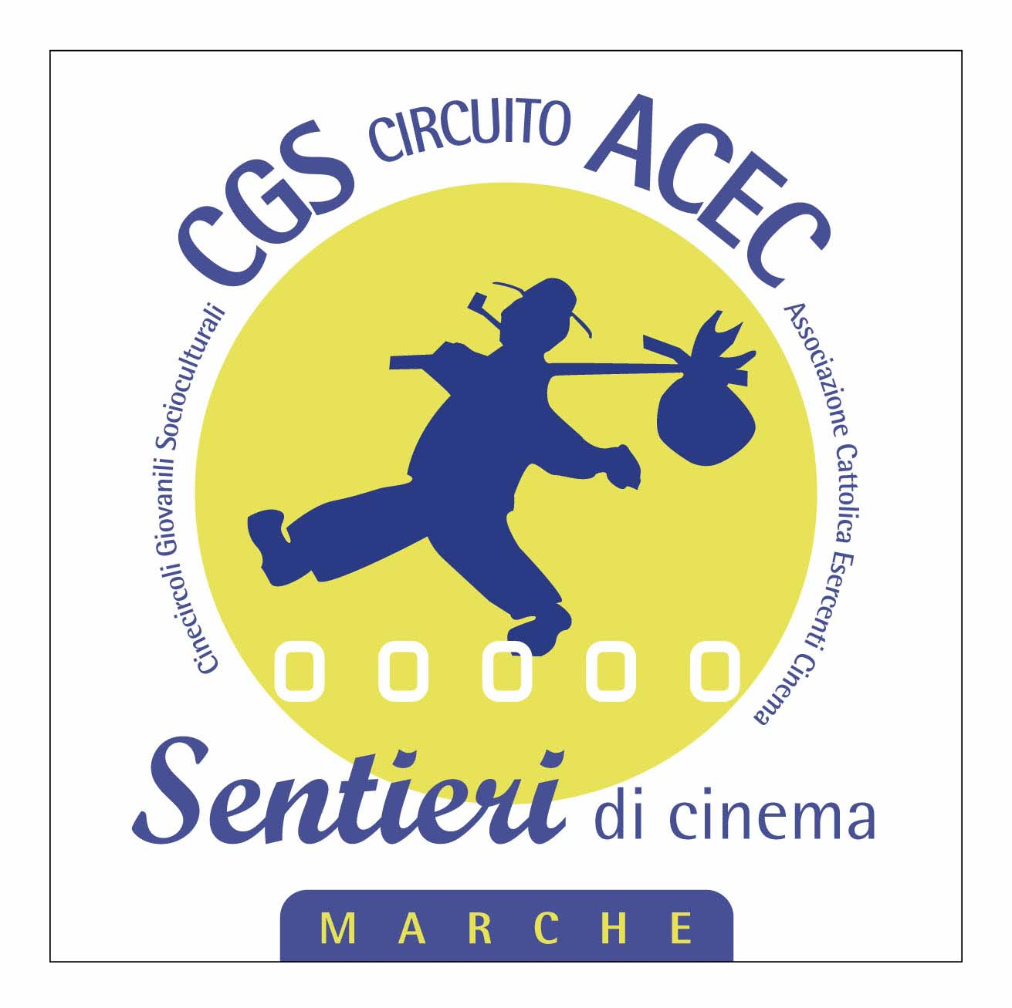  Sentieri di Cinema  Circuito CGS - ACEC  riconosciuto dalla  Regione Marche | PROGETTO CINEMA  Liceo Scientifico “G. GALILEI”  Ancona | 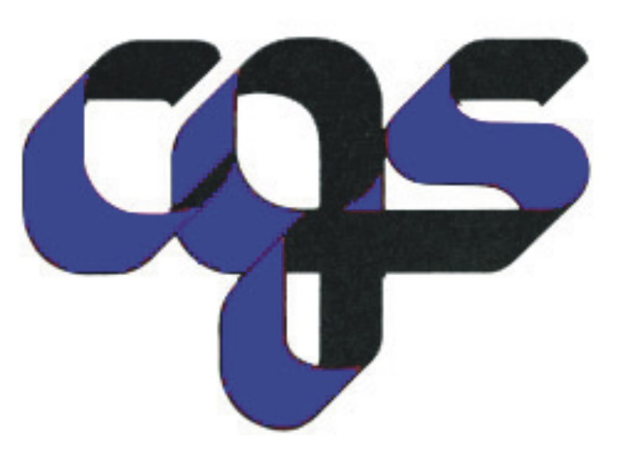  Cinecircoli  Giovanili  Socioculturali  MARCHE

SPOT:
IMMAGINE - MESSAGGIO


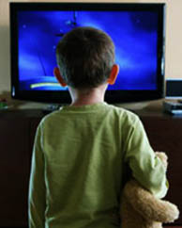

- Giovedì 21 Marzo - ore 14:00
segmentazione di un audiovisivo: campi e piani, movimenti di macchina, il sonoro.

- Lunedì 25 Marzo - ore 14:00
stratificazione e analisi strutturale

incontri a cura del prof. Fabio Sandroni
coordinamento prof.ssa Angela Aleotti

AULA MAGNA Liceo “Galilei” - Ancona

